Alueprofiili Ypäjä (Kunnat)

Diakin karttasovellus 2023-03-01 17:48:36

Tämä asiakirja on tuotettu automaattisesti [Diakin karttasovelluksen avulla](http://diak.shinyapps.io/karttasovellus) 2023-03-01 17:48:36. Asiakirjan tiedot perustuvat THL:n Sotkanet-indikaattoripalvelun tietoihin, joihin on yhdistetty Tilastokeskuksen tilasto- ja paikkatietoaineistoja. Tarkempaa tieto indikaattoreista ja metodologiasta löydät sovelluksen [Lisätietoja](https://diak.shinyapps.io/karttasovellus_test/#info)-osiosta.

Alueprofiili sisältää aina kaikkien osoittimien tiedot sekä valitulta alueelta että alueen rajanaapureista. Lisäksi alueprofiilissa esitetään kunkin osoittimen korkein ja matalin arvo. Tiedot esitetään taulukkoina, karttakuvioina sekä aikasarjakuvioina, joista näkee kunkin osoittimen kehityksen 2010-luvulla sekä valitulla alueella että sen naapureissa. Raportin lopussa on tiedot pienituloisuudesta ja työttömyydestä kaikilta alueen postinumeroalueilta.

Tässä raportissa tarkastellaan tasolla Kunnat aluetta Ypäjä. Lisäksi tarkastelussa ovat rajanaapurit: Humppila, Jokioinen, Koski Tl, Loimaa, Somero ja Ypäjä.

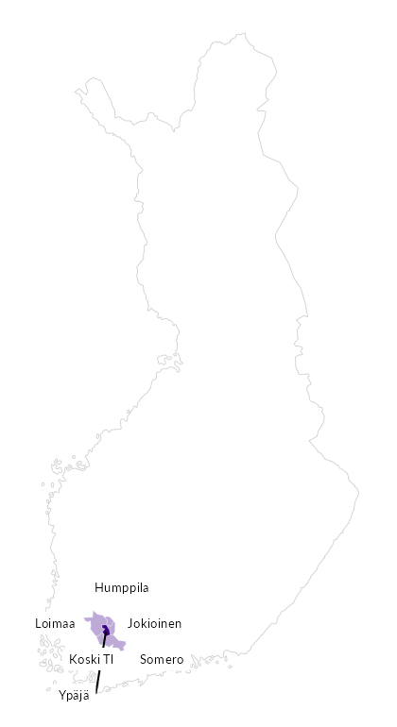

# Summamuuttujat

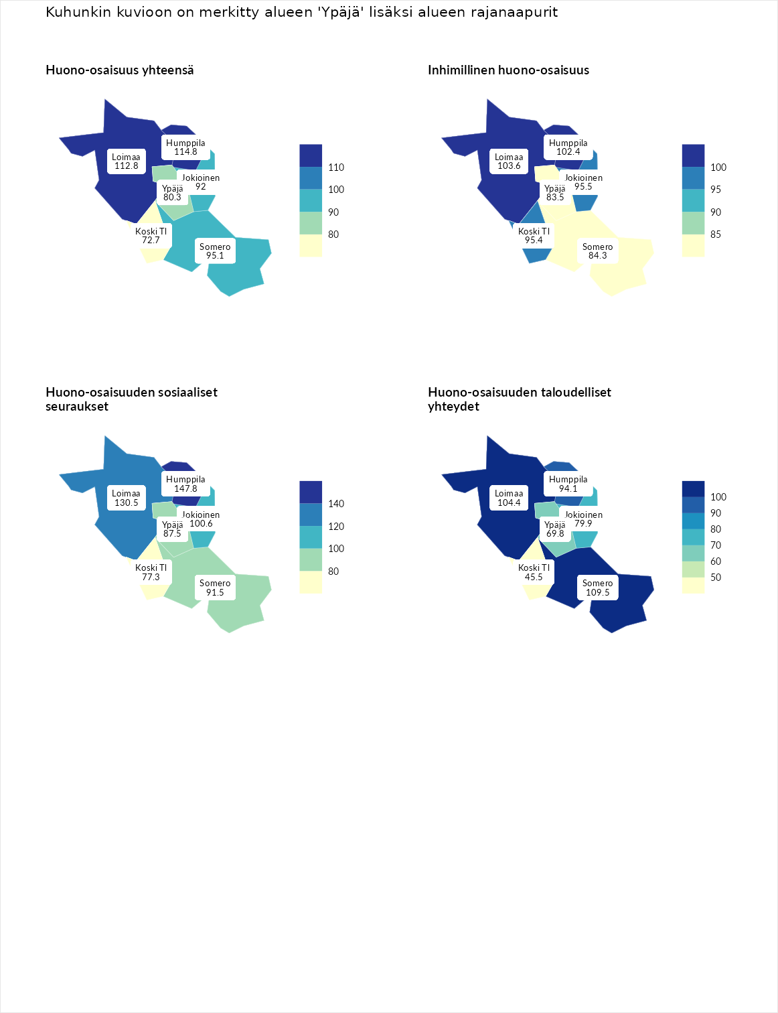

## Huono-osaisuus yhteensä

| aluenimi | arvo | asema |
| --- | --- | --- |
| Tuusniemi (korkein arvo) | 187.5 | 1 |
| Humppila (naapuri) | 114.8 | 101 |
| Loimaa (naapuri) | 112.8 | 104 |
| Somero (naapuri) | 95.1 | 171 |
| Jokioinen (naapuri) | 92.0 | 185 |
| Ypäjä (valittu) | 80.3 | 236 |
| Koski Tl (naapuri) | 72.7 | 259 |
| Luoto (matalin arvo) | 31.7 | 293 |

## Inhimillinen huono-osaisuus

| aluenimi | arvo | asema |
| --- | --- | --- |
| Lahti (korkein arvo) | 189.7 | 1 |
| Loimaa (naapuri) | 103.6 | 131 |
| Humppila (naapuri) | 102.4 | 134 |
| Jokioinen (naapuri) | 95.5 | 155 |
| Koski Tl (naapuri) | 95.4 | 158 |
| Somero (naapuri) | 84.3 | 201 |
| Ypäjä (valittu) | 83.5 | 210 |
| Luoto (matalin arvo) | 37.9 | 293 |

## Huono-osaisuuden sosiaaliset seuraukset

| aluenimi | arvo | asema |
| --- | --- | --- |
| Tuusniemi (korkein arvo) | 217.9 | 1 |
| Humppila (naapuri) | 147.8 | 20 |
| Loimaa (naapuri) | 130.5 | 53 |
| Jokioinen (naapuri) | 100.6 | 147 |
| Somero (naapuri) | 91.5 | 173 |
| Ypäjä (valittu) | 87.5 | 190 |
| Koski Tl (naapuri) | 77.3 | 228 |
| Luoto (matalin arvo) | 28.1 | 293 |

## Huono-osaisuuden taloudelliset yhteydet

| aluenimi | arvo | asema |
| --- | --- | --- |
| Merikarvia (korkein arvo) | 272.5 | 1 |
| Somero (naapuri) | 109.5 | 126 |
| Loimaa (naapuri) | 104.4 | 146 |
| Humppila (naapuri) | 94.1 | 182 |
| Jokioinen (naapuri) | 79.9 | 222 |
| Ypäjä (valittu) | 69.8 | 252 |
| Koski Tl (naapuri) | 45.5 | 285 |
| Luoto (matalin arvo) | 29.0 | 293 |

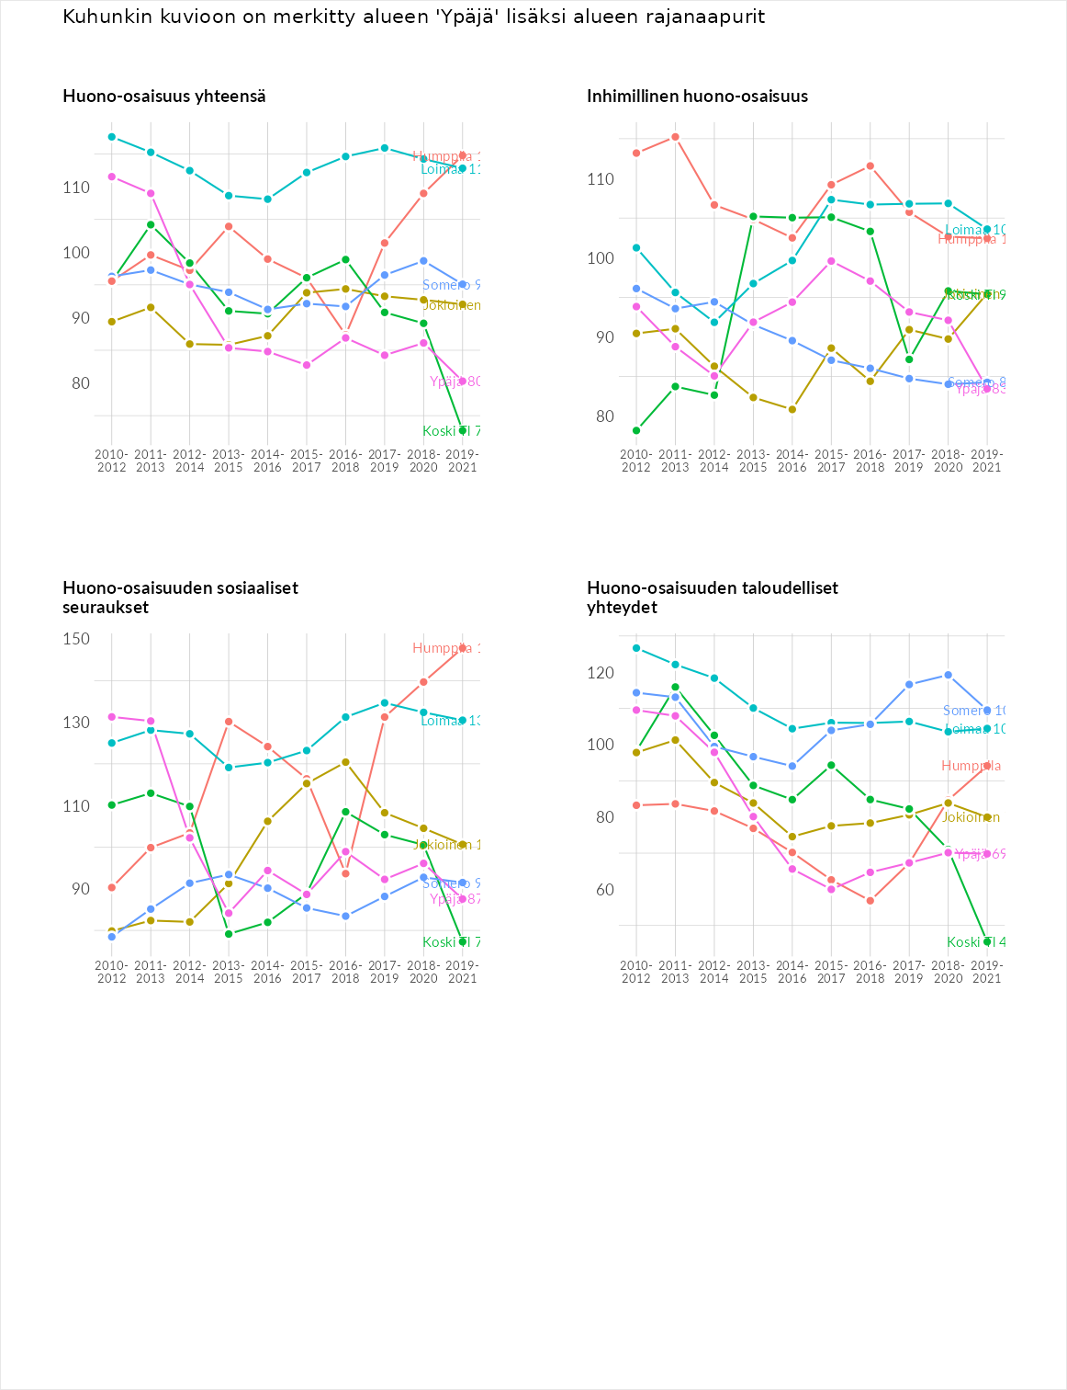

# Inhimillinen huono-osaisuus

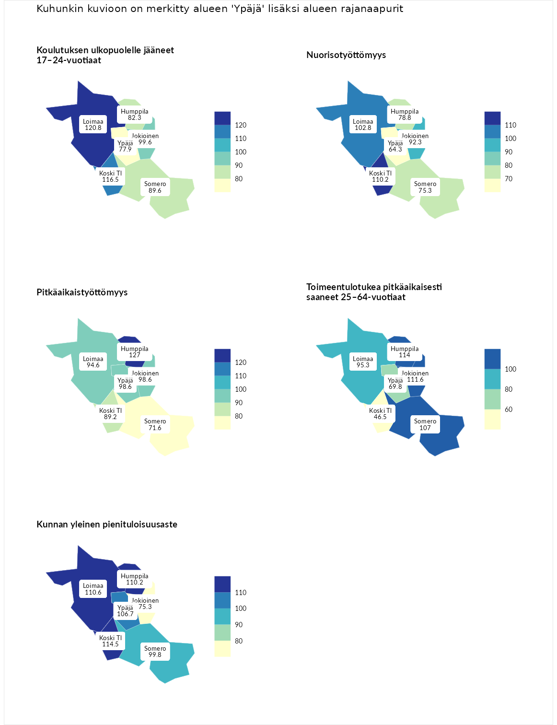

## Koulutuksen ulkopuolelle jääneet 17–24-vuotiaat

| aluenimi | arvo | asema |
| --- | --- | --- |
| Kivijärvi (korkein arvo) | 217.3 | 1 |
| Loimaa (naapuri) | 120.8 | 70 |
| Koski Tl (naapuri) | 116.5 | 82 |
| Jokioinen (naapuri) | 99.6 | 144 |
| Somero (naapuri) | 89.6 | 185 |
| Humppila (naapuri) | 82.3 | 211 |
| Ypäjä (valittu) | 77.9 | 227 |
| Masku (matalin arvo) | 40.7 | 285 |

## Nuorisotyöttömyys

| aluenimi | arvo | asema |
| --- | --- | --- |
| Outokumpu (korkein arvo) | 205.2 | 1 |
| Koski Tl (naapuri) | 110.2 | 99 |
| Loimaa (naapuri) | 102.8 | 129 |
| Jokioinen (naapuri) | 92.3 | 167 |
| Humppila (naapuri) | 78.8 | 213 |
| Somero (naapuri) | 75.3 | 231 |
| Ypäjä (valittu) | 64.3 | 257 |
| Hailuoto (matalin arvo) | 0.0 | 279 |

## Pitkäaikaistyöttömyys

| aluenimi | arvo | asema |
| --- | --- | --- |
| Ilomantsi (korkein arvo) | 233.8 | 1 |
| Humppila (naapuri) | 127.0 | 84 |
| Ypäjä (valittu) | 98.6 | 154 |
| Jokioinen (naapuri) | 98.6 | 155 |
| Loimaa (naapuri) | 94.6 | 167 |
| Koski Tl (naapuri) | 89.2 | 179 |
| Somero (naapuri) | 71.6 | 225 |
| Närpiö (matalin arvo) | 17.6 | 293 |

## Toimeentulotukea pitkäaikaisesti saaneet 25–64-vuotiaat

| aluenimi | arvo | asema |
| --- | --- | --- |
| Kotka (korkein arvo) | 325.6 | 1 |
| Humppila (naapuri) | 114.0 | 116 |
| Jokioinen (naapuri) | 111.6 | 119 |
| Somero (naapuri) | 107.0 | 128 |
| Loimaa (naapuri) | 95.3 | 157 |
| Ypäjä (valittu) | 69.8 | 218 |
| Koski Tl (naapuri) | 46.5 | 258 |
| Hailuoto (matalin arvo) | 0.0 | 285 |

## Kunnan yleinen pienituloisuusaste

| aluenimi | arvo | asema |
| --- | --- | --- |
| Juuka (korkein arvo) | 157.0 | 1 |
| Koski Tl (naapuri) | 114.5 | 81 |
| Loimaa (naapuri) | 110.6 | 102 |
| Humppila (naapuri) | 110.2 | 105 |
| Ypäjä (valittu) | 106.7 | 120 |
| Somero (naapuri) | 99.8 | 148 |
| Jokioinen (naapuri) | 75.3 | 227 |
| Rusko (matalin arvo) | 33.9 | 293 |

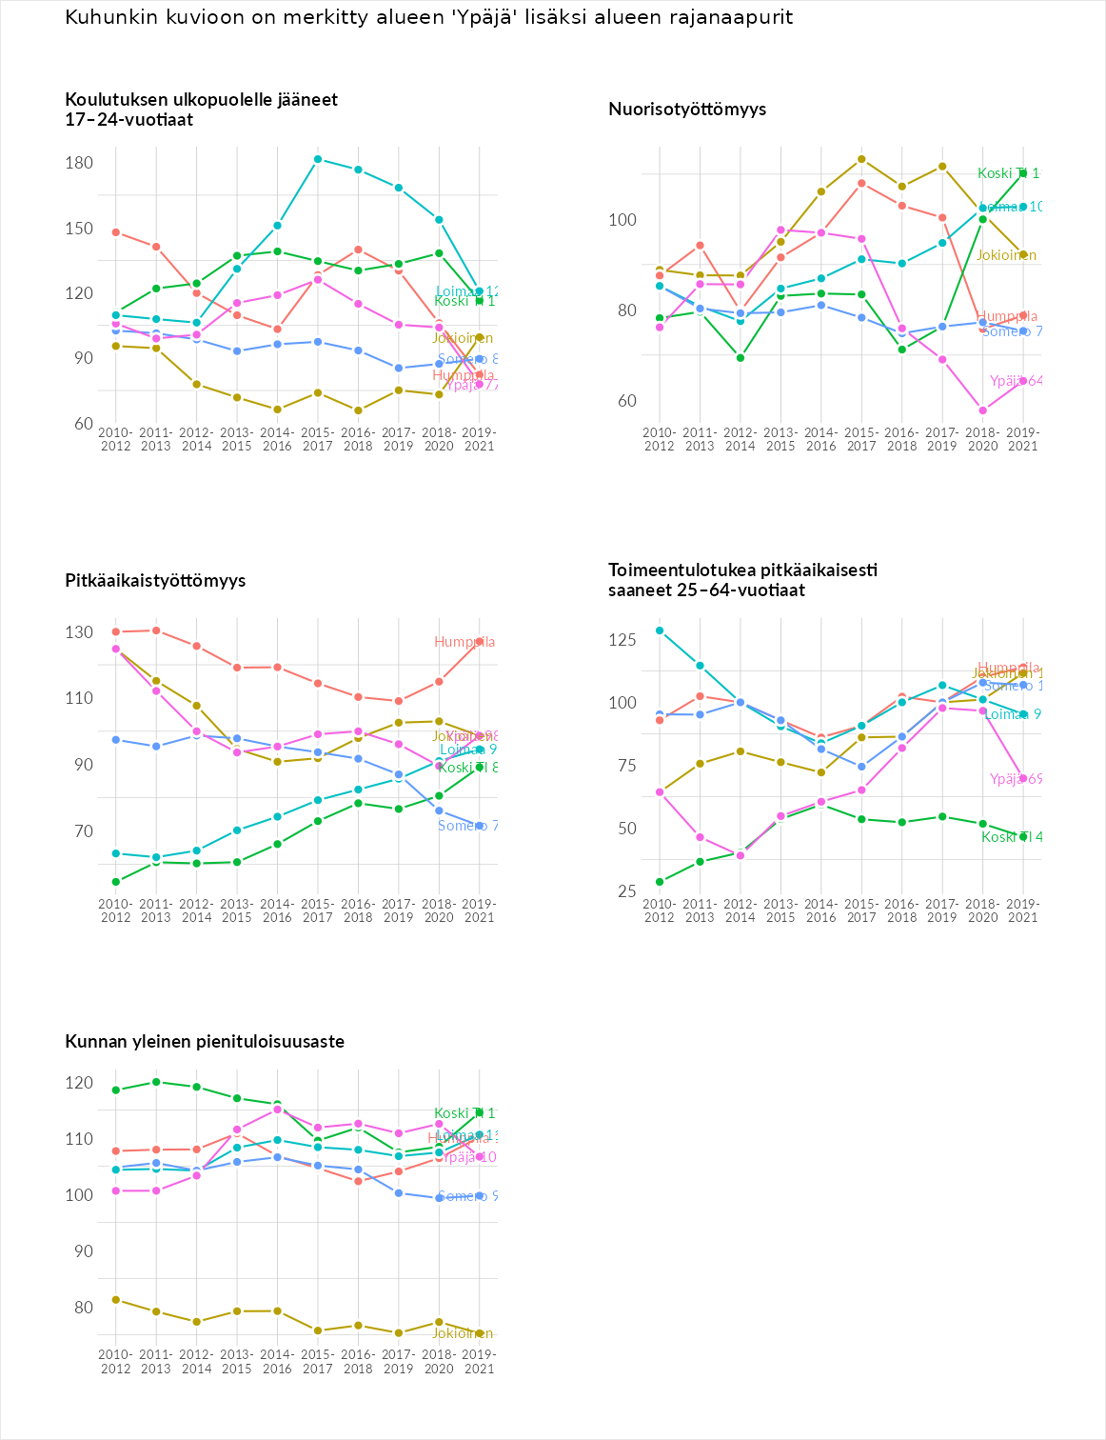

# Huono-osaisuuden sosiaaliset seuraukset

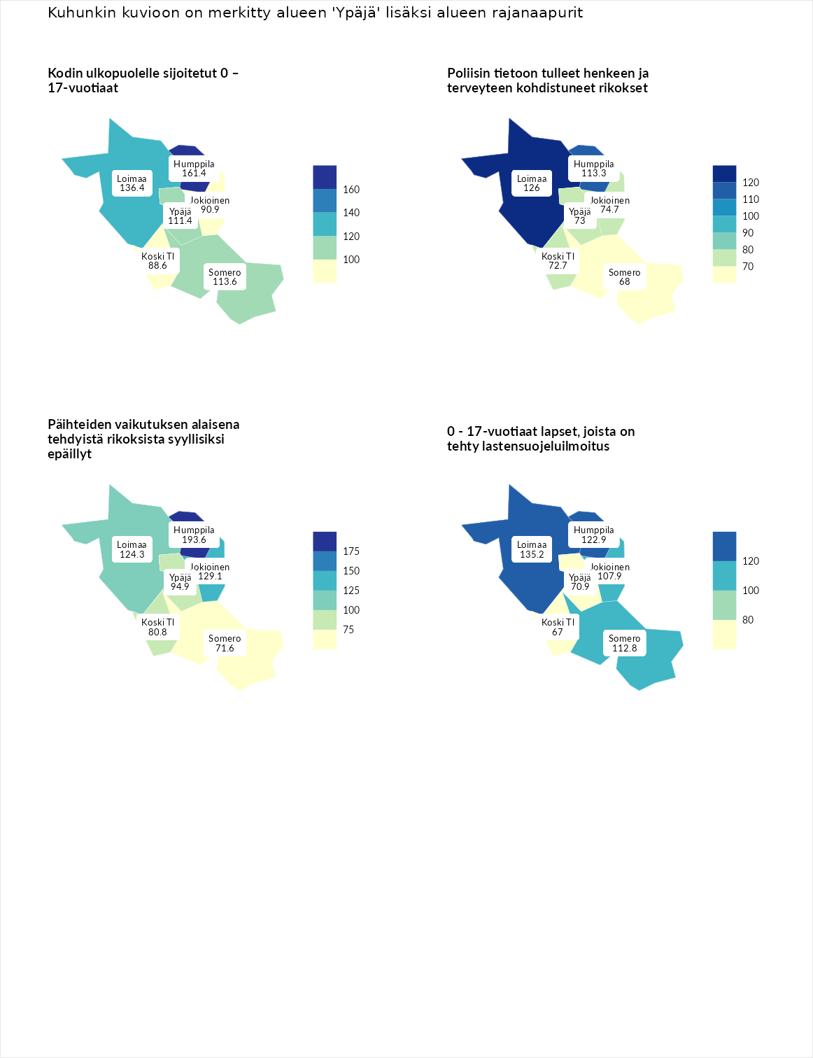

## Kodin ulkopuolelle sijoitetut 0 – 17-vuotiaat

| aluenimi | arvo | asema |
| --- | --- | --- |
| Tuusniemi (korkein arvo) | 463.6 | 1 |
| Humppila (naapuri) | 161.4 | 30 |
| Loimaa (naapuri) | 136.4 | 65 |
| Somero (naapuri) | 113.6 | 98 |
| Ypäjä (valittu) | 111.4 | 109 |
| Jokioinen (naapuri) | 90.9 | 147 |
| Koski Tl (naapuri) | 88.6 | 154 |
| Enonkoski (matalin arvo) | 0.0 | 257 |

## Poliisin tietoon tulleet henkeen ja terveyteen kohdistuneet rikokset

| aluenimi | arvo | asema |
| --- | --- | --- |
| Puolanka (korkein arvo) | 227.3 | 1 |
| Loimaa (naapuri) | 126.0 | 76 |
| Humppila (naapuri) | 113.3 | 108 |
| Jokioinen (naapuri) | 74.7 | 235 |
| Ypäjä (valittu) | 73.0 | 240 |
| Koski Tl (naapuri) | 72.7 | 241 |
| Somero (naapuri) | 68.0 | 253 |
| Hailuoto (matalin arvo) | 0.0 | 287 |

## Päihteiden vaikutuksen alaisena tehdyistä rikoksista syyllisiksi epäillyt

| aluenimi | arvo | asema |
| --- | --- | --- |
| Kemi (korkein arvo) | 347.6 | 1 |
| Humppila (naapuri) | 193.6 | 10 |
| Jokioinen (naapuri) | 129.1 | 76 |
| Loimaa (naapuri) | 124.3 | 81 |
| Ypäjä (valittu) | 94.9 | 161 |
| Koski Tl (naapuri) | 80.8 | 207 |
| Somero (naapuri) | 71.6 | 235 |
| Luoto (matalin arvo) | 17.6 | 293 |

## 0 - 17-vuotiaat lapset, joista on tehty lastensuojeluilmoitus

| aluenimi | arvo | asema |
| --- | --- | --- |
| Vaala (korkein arvo) | 189.0 | 1 |
| Loimaa (naapuri) | 135.2 | 32 |
| Humppila (naapuri) | 122.9 | 57 |
| Somero (naapuri) | 112.8 | 94 |
| Jokioinen (naapuri) | 107.9 | 111 |
| Ypäjä (valittu) | 70.9 | 259 |
| Koski Tl (naapuri) | 67.0 | 263 |
| Maalahti (matalin arvo) | 33.0 | 293 |

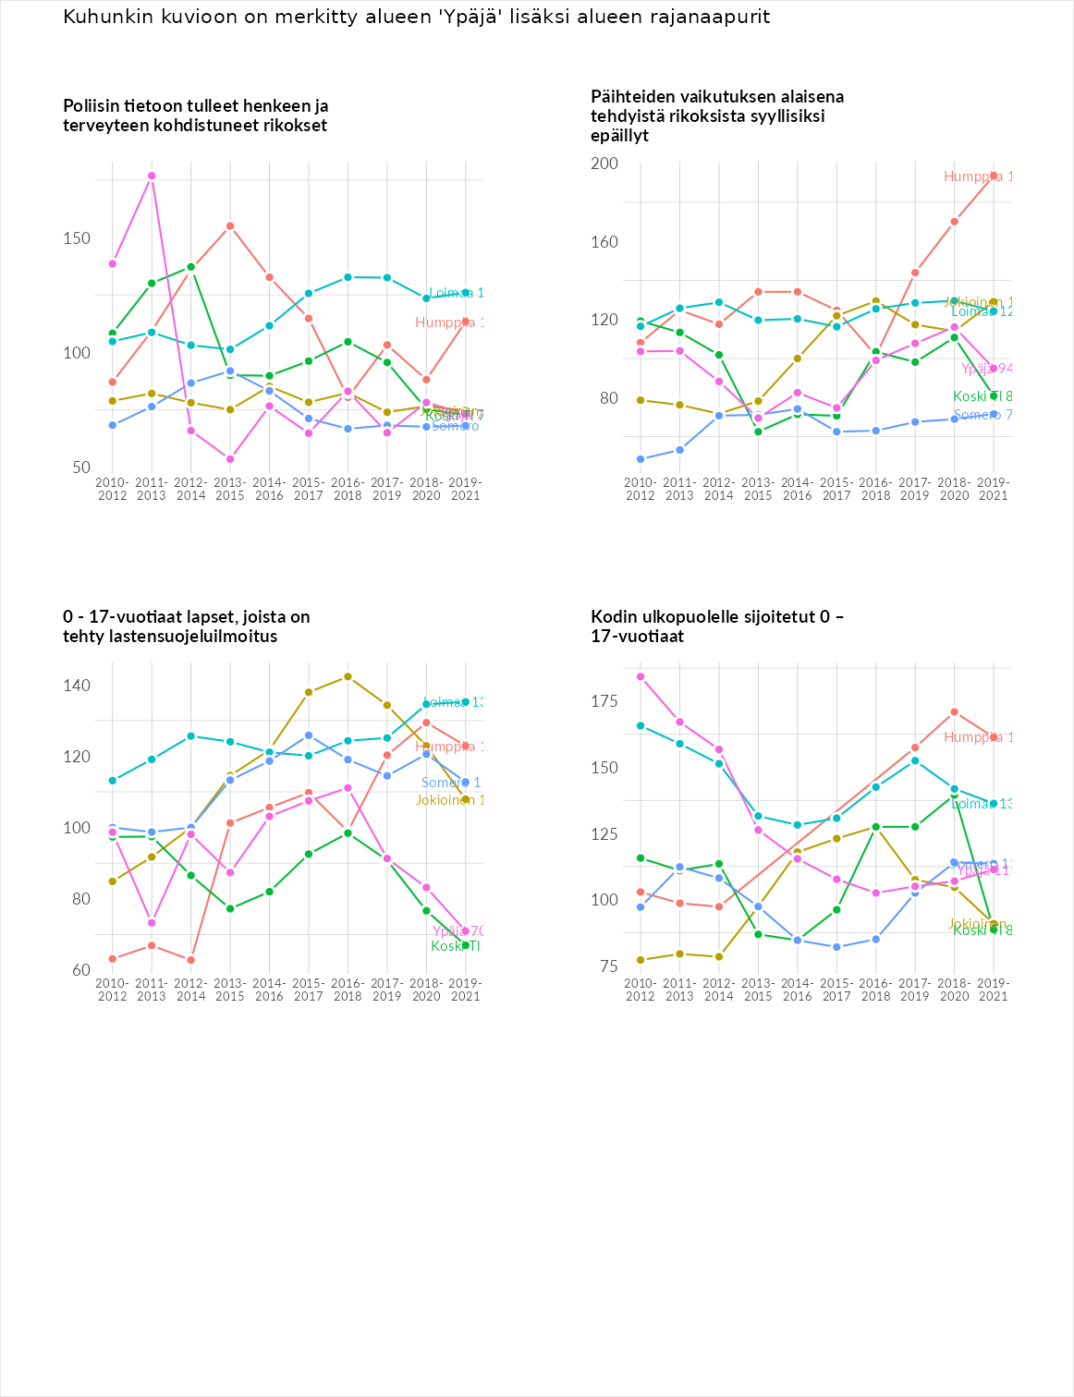

# Huono-osaisuuden taloudelliset yhteydet

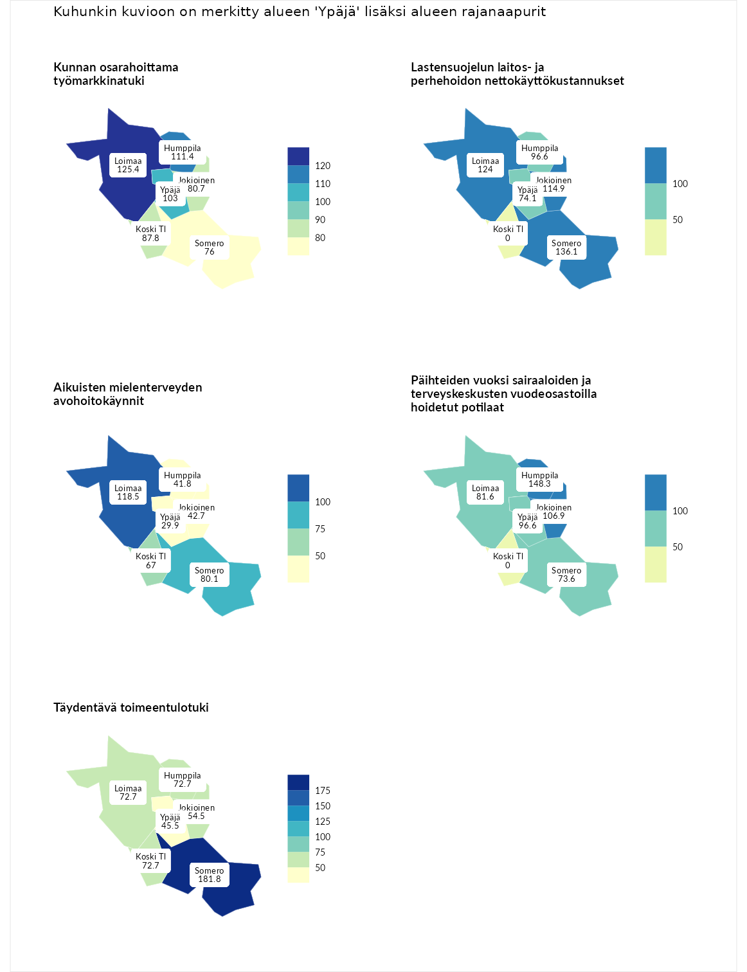

## Kunnan osarahoittama työmarkkinatuki

| aluenimi | arvo | asema |
| --- | --- | --- |
| Lahti (korkein arvo) | 300.3 | 1 |
| Loimaa (naapuri) | 125.4 | 88 |
| Humppila (naapuri) | 111.4 | 117 |
| Ypäjä (valittu) | 103.0 | 138 |
| Koski Tl (naapuri) | 87.8 | 178 |
| Jokioinen (naapuri) | 80.7 | 195 |
| Somero (naapuri) | 76.0 | 211 |
| Luoto (matalin arvo) | 5.9 | 293 |

## Lastensuojelun laitos- ja perhehoidon nettokäyttökustannukset

| aluenimi | arvo | asema |
| --- | --- | --- |
| Tuusniemi (korkein arvo) | 304.1 | 1 |
| Somero (naapuri) | 136.1 | 59 |
| Loimaa (naapuri) | 124.0 | 85 |
| Jokioinen (naapuri) | 114.9 | 105 |
| Humppila (naapuri) | 96.6 | 154 |
| Ypäjä (valittu) | 74.1 | 196 |
| Koski Tl (naapuri) | 0.0 | 291 |
| Siikainen (matalin arvo) | -179.0 | 293 |

## Aikuisten mielenterveyden avohoitokäynnit

| aluenimi | arvo | asema |
| --- | --- | --- |
| Lapinlahti (korkein arvo) | 559.0 | 1 |
| Loimaa (naapuri) | 118.5 | 100 |
| Somero (naapuri) | 80.1 | 209 |
| Koski Tl (naapuri) | 67.0 | 242 |
| Jokioinen (naapuri) | 42.7 | 274 |
| Humppila (naapuri) | 41.8 | 275 |
| Ypäjä (valittu) | 29.9 | 286 |
| Lempäälä (matalin arvo) | 15.9 | 293 |

## Päihteiden vuoksi sairaaloiden ja terveyskeskusten vuodeosastoilla hoidetut potilaat

| aluenimi | arvo | asema |
| --- | --- | --- |
| Pelkosenniemi (korkein arvo) | 258.6 | 1 |
| Humppila (naapuri) | 148.3 | 41 |
| Jokioinen (naapuri) | 106.9 | 116 |
| Ypäjä (valittu) | 96.6 | 151 |
| Loimaa (naapuri) | 81.6 | 189 |
| Somero (naapuri) | 73.6 | 208 |
| Enonkoski (matalin arvo) | 0.0 | 273 |
| Koski Tl (naapuri) | 0.0 | 280 |

## Täydentävä toimeentulotuki

| aluenimi | arvo | asema |
| --- | --- | --- |
| Merikarvia (korkein arvo) | 1009.1 | 1 |
| Somero (naapuri) | 181.8 | 47 |
| Humppila (naapuri) | 72.7 | 197 |
| Koski Tl (naapuri) | 72.7 | 199 |
| Loimaa (naapuri) | 72.7 | 203 |
| Jokioinen (naapuri) | 54.5 | 232 |
| Ypäjä (valittu) | 45.5 | 271 |
| Pukkila (matalin arvo) | 9.1 | 293 |

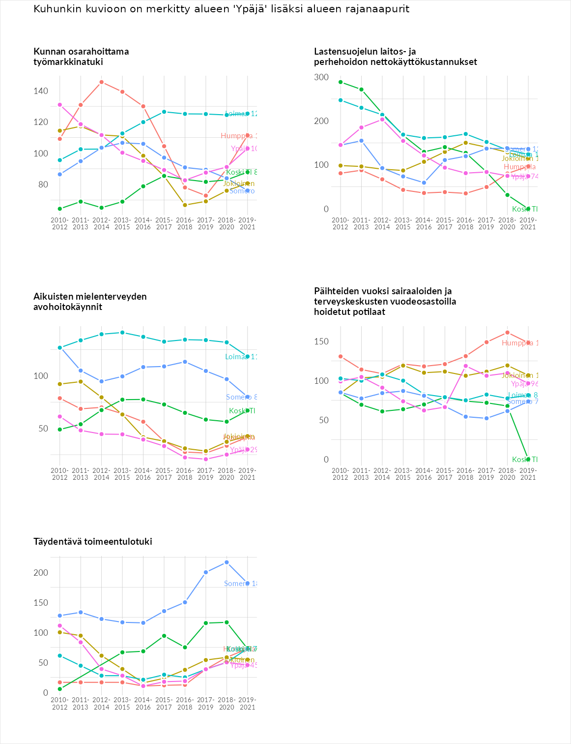

# Postinumeroaluekohtaiset tiedot

| aluekoodi | aluenimi | Kokonaislukema | Alimpaan tuloluokkaan kuuluvat taloudet | Alimpaan tuloluokkaan kuuluvat täysi-ikäiset | Työttömät | Peruskoulutuksen omaavat |
| --- | --- | --- | --- | --- | --- | --- |
| 32140 | Ypäjä Asemanseutu | 110.5 | 103.9 | 130.2 | 116.0 | 91.8 |
| 32100 | Ypäjä Keskus | 102.6 | 121.0 | 108.5 | 78.3 | 102.6 |

